从今天起 “小眼”看新闻 ——学校举行纪实新闻摄影专题讲座

2017-09-26 15:59:20

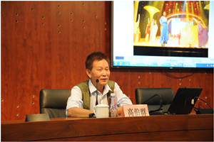

9月22日下午，学校在教学楼学术报告厅举行了纪实新闻摄影专题讲座，邀请原上海市职校协会中职校工会工作分会会长、现分会顾问、中国摄影家协会会员、上海市中职校教师摄影协会会长高伯群主讲，学校部门负责人、部门通讯员、工会小组长、摄影爱好者参加讲座。

高伯群从新闻摄影的基本特征入手，表达新闻摄影是以人物和环境为主的“现场实录式”抓拍摄影，要以真实为原则，体现“现场感、记录感”。他又针对性地介绍了大型活动摄影的注意事项，如：准备工作，会场行动、拍摄方法等，他还用自己拍摄的新闻照片做范例，讲解拍摄要点，深入浅出，让听众意犹未尽。

讲座结束后，高老师还同摄影爱好者们就相机、摄影构图、镜头选择等方面展开交流。学校也将以此为契机，组织开展教职工摄影比赛，加强学校图片新闻建设。